РЕЙДОВЫЕ БУКСИРЫ I РЕЙДОВЫЕ БУКСИРЫ СПЕЦИАЛЬНОГО НАЗНАЧЕНИЯ*

24 ─ ПРОЕКТ 90600  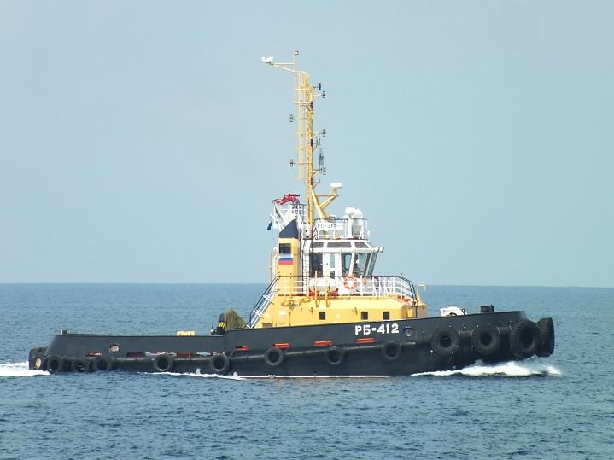  .  Название БН Верфь Заказ Флот Год  РБ-34 - ПЕЛЛА 918 СФ 2009  РБ-47 - ПЕЛЛА 919 СФ 2009  РБ-48 - ПЕЛЛА 920 СФ 2009  РБ-386 - ПЕЛЛА 923 СФ 2010  ПОМОРЬЕ - ПЕЛЛА 924 СФ 2011  РБ-389 - ПЕЛЛА 925 ЧФ 2010  РБ-43 - ПЕЛЛА 926 ЧФ 2011  РБ-20 - ПЕЛЛА 929 БФ 2011  РБ-27 - ПЕЛЛА 930 БФ 2011  РБ-42 ВЛАДИМИР МОТУЖЕНКО - ПЕЛЛА 931 БФ 2011  РБ-391 - ПЕЛЛА 932 ЧФ 2012  РБ-394 МИХАИЛ НОВИКОВ - ПЕЛЛА 933 БФ 2012  РБ-395 АНАТОЛИЙ ИВАНОВ - ПЕЛЛА 934 БФ 2012  РБ-392 - ПЕЛЛА 935 ЧФ 2013  РБ-398 - ПЕЛЛА 936 ЧФ 2013  РБ-399 - ПЕЛЛА 937 СФ 2013  РБ-400 - ПЕЛЛА 938 СФ 2013  РБ-401 - ПЕЛЛА 939 БФ 2014  РБ-412 - ПЕЛЛА 940 ЧФ 2014  РБ-413 ВЛАДИМИР ВАРТАНОВ - ПЕЛЛА 941 БФ 2014  РБ-365 - ПЕЛЛА 942 ЧФ 2015  РБ-366 - ПЕЛЛА 943 БФ 2015  РБ-397 - ПЕЛЛА 945 КФл 2016  РБ-393 - ПЕЛЛА 946 БФ 2017  Примечания  * Суда ГУГИ ГШ МО РФ.  о | 1 ─ ПРОЕКТ 90600/2  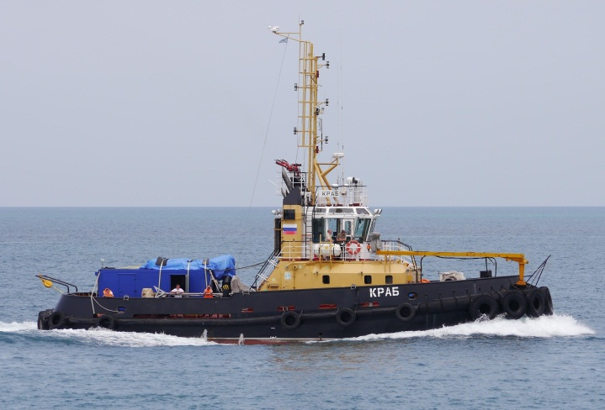  Название БН Верфь Заказ Флот Год  КРАБ* - ПЕЛЛА 927 ЧФ 2011  5 ─ ПРОЕКТ 705БМ "КАСПИЙ"  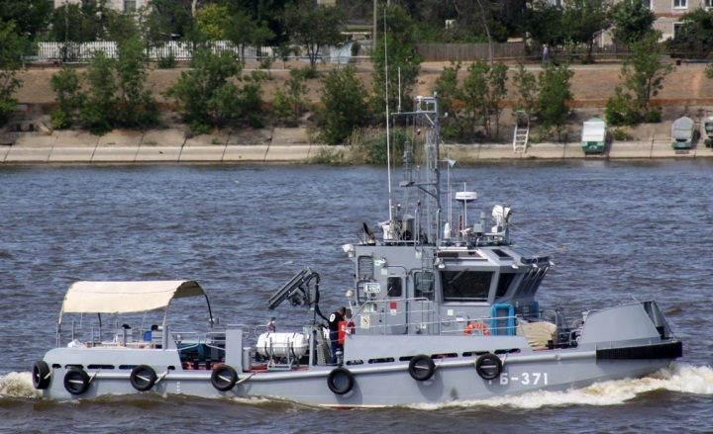  Название БН Верфь Заказ Флот Год  РБ-283 - Гранд БФ 2019  РБ-284 - Гранд БФ 2020  РБ-370 - АСРЗ 011 КФл 2020  РБ-371 - АСРЗ 012 ЧФ 2020  РБ-60 - Гранд 115 БФ 2022 |  |  | 4 ─ ПРОЕКТ 705Б  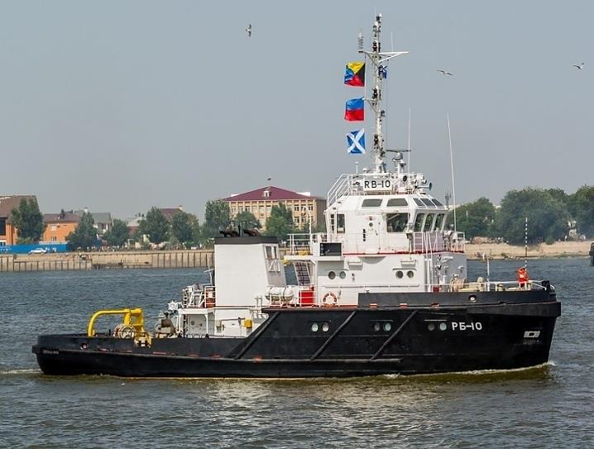  Название БН Верфь Заказ Флот Год  РБ-39 - АСРЗ 001 КФл 2010  РБ-10 - АСРЗ 002 КФл 2011  РБ-396 - АСРЗ 003 КФл 2012  РБ-410 - АСРЗ 004 КФл 2016  1 ─ ПРОЕКТ 14970  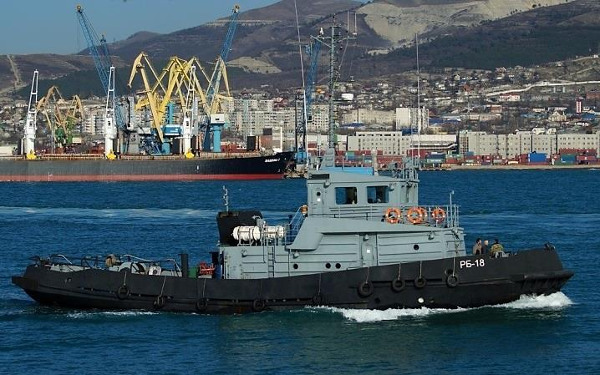  Название БН Верфь Заказ Флот Год  РБ-18 - СС ЧФ 2007
Военно-морской флот России |  | 2022 | Корабельный состав

РЕЙДОВЫЕ БУКСИРЫ I РЕЙДОВЫЕ БУКСИРЫ СПЕЦИАЛЬНОГО НАЗНАЧЕНИЯ*

11 ─ ПРОЕКТ 16609  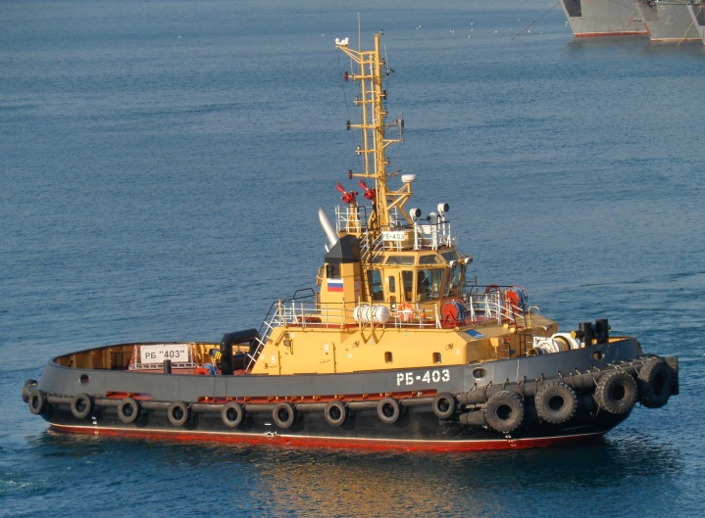  .  Название БН Верфь Заказ Флот Год  РБ-402 - ПЕЛЛА 621 ТОФ 2013  РБ-403 - ПЕЛЛА 622 ТОФ 2013  РБ-404 - ПЕЛЛА 623 ТОФ 2013  РБ-405 - ПЕЛЛА 624 ТОФ 2013  РБ-406 - ПЕЛЛА 625 ТОФ 2014  РБ-407 - ПЕЛЛА 626 ТОФ 2014  РБ-367 - ПЕЛЛА 627 СФ 2015  РБ-368 - ПЕЛЛА 628 СФ 2015  РБ-2180 - ПЕЛЛА 631 СФ 2017  РБ-369 - ПЕЛЛА 632 СФ 2017  РБ-2186 - ПЕЛЛА 633 ТОФ 2018  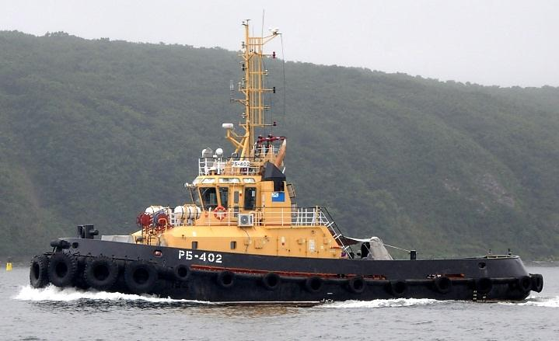  о | 4 ─ ПРОЕКТ 16609/2  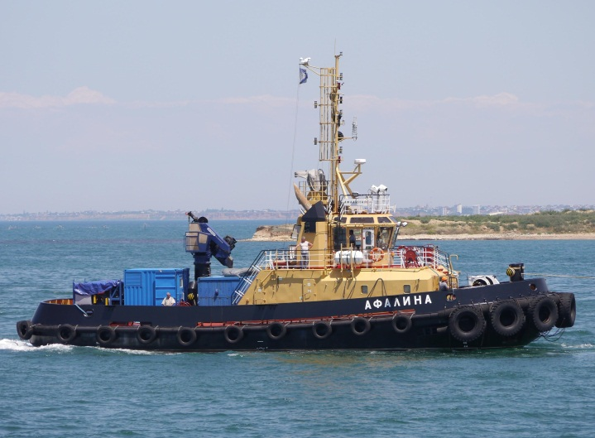  Название БН Верфь Заказ Флот Год  ДЕЛЬФИН* - ПЕЛЛА 618 СФ 2012  КАСАТКА* - ПЕЛЛА 619 СФ 2012  РБ-411 БЕЛУХА* - ПЕЛЛА 629 БФ 2014  АФАЛИНА* - ПЕЛЛА 630 ЧФ 2015  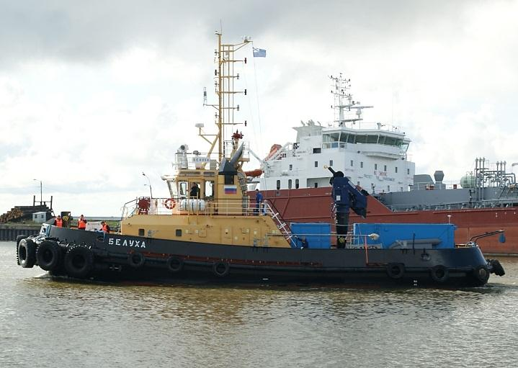  Примечания  * Суда ГУГИ ГШ МО РФ. |  |  | БУКСИРНЫЕ КАТЕРА  3 ─ ПРОЕКТ 04690 "РБ ВОЛЧОК"  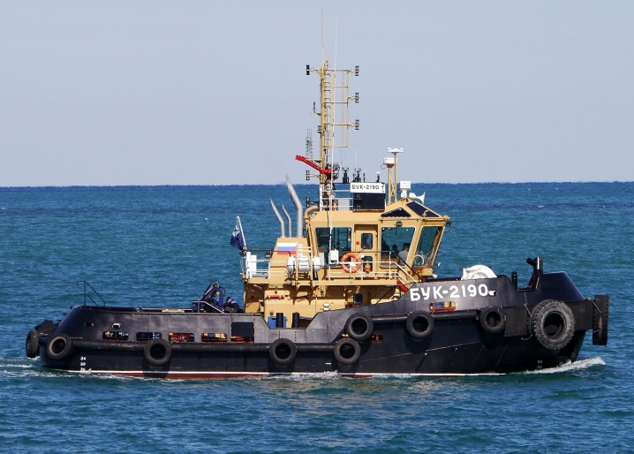  Название БН Верфь Заказ Флот Год  БК-2182 - ПЕЛЛА 460 БФ 2017  БУК-2181 - ПЕЛЛА 461 СФ 2017  БУК-2190 - ПЕЛЛА 462 ЧФ 2018  РЕЙДОВЫЕ РАБОЧИЕ КАТЕРА  2 ─ ПРОЕКТ СП-1150  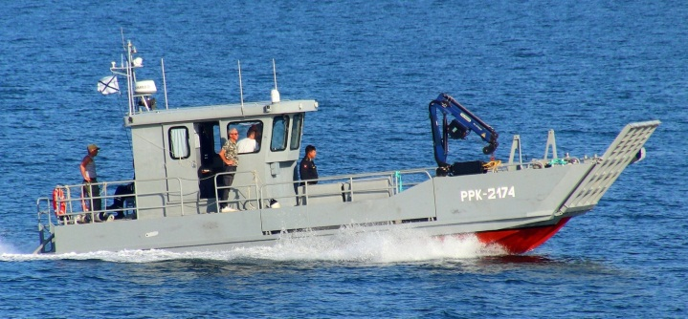  Название БН Верфь Заказ Флот Год  РРК-2175* - Мнев и Ко 0102 ЧФ 2015  РРК-2174* - Мнев и Ко 0103 ЧФ 2015
Военно-морской флот России |  | 2022 | Корабельный состав

